附件2
深圳市知识产权志愿者官网注册方法
第一步：进入“志愿深圳”官网（http://v.sva.org.cn/），点击【注册成为义工】
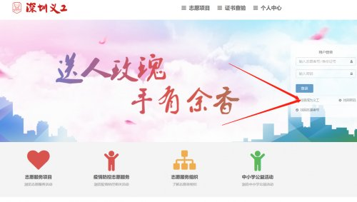
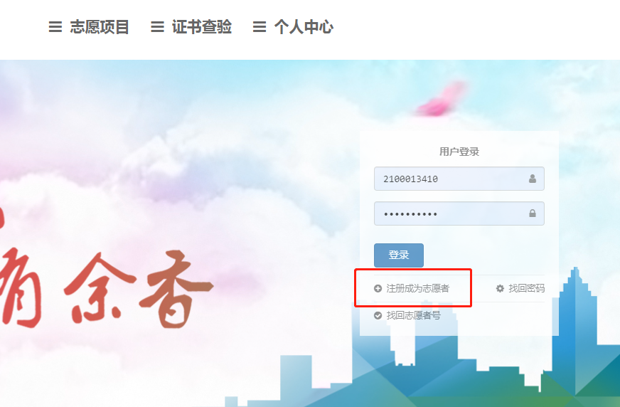

第二步：阅读义工注册须知

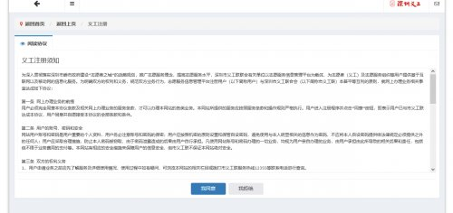

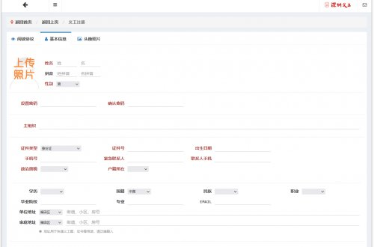
第三步：输入自己的信息，并在【主组织】中选择“光明科学城知识产权（商业秘密保护）志愿者”，完成注册。

